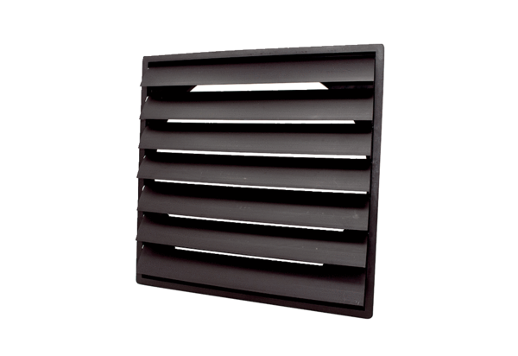Žaluzina AS 40 ExJedinica za pakiranje: 1 komAsortiman: C
Broj artikla: 0151.0406Proizvođač: MAICO

